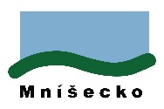
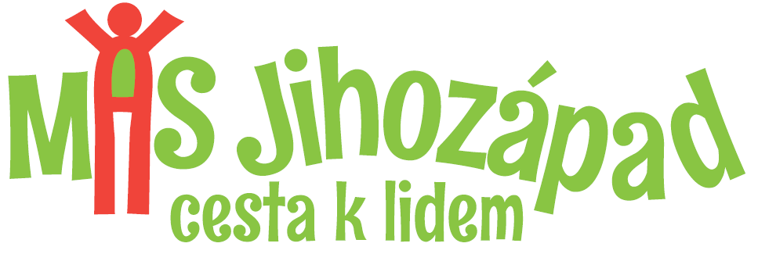
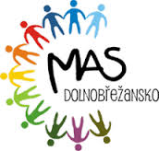

MAS Jihozápad o.p.s. Vás společně s Městem Mníšek pod Brdy / Mníšecko

zvou na seminář

Zvyšování kvality předškolního vzdělávání
vzhledem ke speciálním vzdělávacím potřebám
a logopedická a grafomotorická prevence

Termín: úterý 22. března 2016
Čas konání: 14:00 hodin
Místo konání: Obecní dům Jinočany
Hlavní 52
252 25 Jinočany

Program:

- 14: 00 – 15:30 Persona Dolls
Přednášející: Alena Felcmanová
Vzdělávací program společnosti Člověk v tísni o.p.s.

- 15:30 – 17:00 Další vzdělávání pedagogických pracovníků nejen pro MŠ

Přednášející: Mgr. Linda Richterová
Vzdělávací institut středočeského kraje

Prosíme o potvrzení účasti na adrese: blahova.masjihozapad@volny.cz.
Na tuto adresu můžete směřovat i případné dotazy.

Seminář je připravován v rámci projektu Místního akčního plánu vzdělávání.



